关于门店加班制度的补充通知
各门店：
根据川太极2010年53号文件通知，营业部通过系统对加班情况进行统计发现存在很多的问题，并且还有很多不规范的情况，针对此情况对第八条加班制度做以下补充通知：
1、门店根据个人的工作需要，可适当安排加班。原则上，每个门店的所有加班不得多于一个普通员工的上班天数。加班需根据门店经营需要安排，不得出现为加班而加班的情况发生；
2、加班标准为连续加班4小时以上6小时以内的，打0.5个加班，6小时以上8小时以内的，打1个加班，超过8小时的，重新按4小时以上的标准计算加班。
3、上全白班（通班）的员工，每上两个全白班（通班）算一个加班，不足两天的，不算加班。3人制门店按2012年25号文件内的加班数量执行；
4、每月在系统内录入考勤时注意以下方面：
a、进入功能400213正确录入加班人员信息
b、正确输入班次ID、加班时间、加班人ID
c、加班类型：
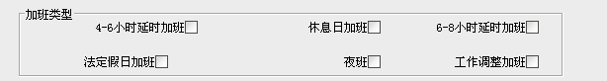
系统内的加班类型有以上六种，如何正确打：
aa、4-6、6-8小时延迟加班：在正常上班时间后，利用下班时间加班时间在4-6或者6-8小时内算0.5或者1个加班
ab、休息日加班：利用休息日上班
ac、法定假日加班：国家规定的法定节日加班
ad、夜班：特殊情况需要照看药房或有销售的门店
ae、工作调整加班：原早班，临时调整为晚班，但早班已上
举例说明：
- 休息日加班：一个休息日加班加6-8小时加班（请勿在打2个6-8小时延迟加班）
- 法定节日加班：直接选法定节日加班（请勿在其他加班选项内打法定节日加班）
5、如何书写备注
门店的所有加班项目都要书写备注，从本月起如没有正确书写则视为未加班！
- 人员问题加班：因人手不够
- 社区活动加班：开展社区互动
- 盘点加班：季度盘点
- 节假日加班：法定节日
- 活动宣传加班：促销活动前期宣传
- 办理证件加班：各类证件的办理
备注：培训是员工的义务和权利不算入加班中
6、门店在系统内加班打完后，再进入此功能ID400939查看本店一月内是否一天内多次录入2次4-6或6-8小时加班次数，营业部前期分析门店打加班情况，发现门店一天内的6-8小时加班有打2-3个的情况，打完后门店进入400939这个功能进行查询（只有店长有权限进行查询），界面如下：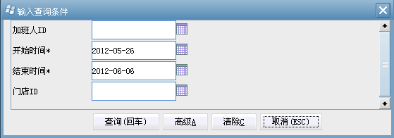输入开始时间和结束时间，输入门店ID，回车即可查询门店是否一天内有2次重复加班的情况，如果有请门店核实清楚后再录入系统内，如营业部抽查再有重复乱打的情况如查询处不符合实际情况，将对考勤人员及当事人进行罚款处理，扣除当事人非法所得店长罚款50-100元（视情况的严重），当事人罚款20-50元（视情况的严重）
7、请各门店在25号之前按时把本店的加班及正常上班时间准时输入在系统内！

营业部
2012-6-7

